专题1 揭示物质结构的奥秘

第一单元 物质结构研究的内容

基础知识巩固

1．根据元素周期表和元素周期律，判断下列叙述错误的是(　　)

17TJ18.EPSA．气态氢化物的热稳定性：H2O>NH3>SiH4

B．氢元素与其他元素可形成共价化合物或离子化合物

C．图示实验可证明元素的非金属性：Cl>C>Si

D．第118号元素在周期表中位于第七周期0族

2．一些烷烃的燃烧热如下表：

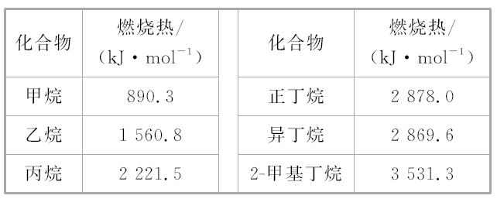

下列说法正确的是（　　）

A．乙烷燃烧的热化学方程式为2C2H6(g)＋7O2(g)==4CO2(g)＋6H2O(g)　Δ*H*＝－1560.8 kJ·mol－1

B．稳定性：正丁烷>异丁烷

C．正戊烷的燃烧热大于3531.3 kJ·mol－1

D．相同质量的烷烃，碳的质量分数越大，燃烧放出的热量越多

3．下列示意图与化学用语表述内容不相符的是(水合离子用相应离子符号表示)(　　)

|  |  |
| --- | --- |
| A | B |
| 19BJ27.EPS | 19BJ28.EPS |
| NaCl溶于水 | 电解CuCl2溶液 |
| NaCl===Na＋＋Cl－ | CuCl2===Cu2＋＋2Cl－ |
| C | D |
| 19BJ29.TIF | 19BJ30.EPS |
| CH3COOH在水中电离 | H2与Cl2反应能量变化 |
| CH3COOH===CH3COO－＋H＋ | H2(g)＋Cl2(g)===2HCl(g)  Δ*H*＝－183 kJ·mol－1 |

4．我国科研人员提出了由CO2和CH4转化为高附加值产品CH3COOH的催化反应历程。该历程示意图如图。

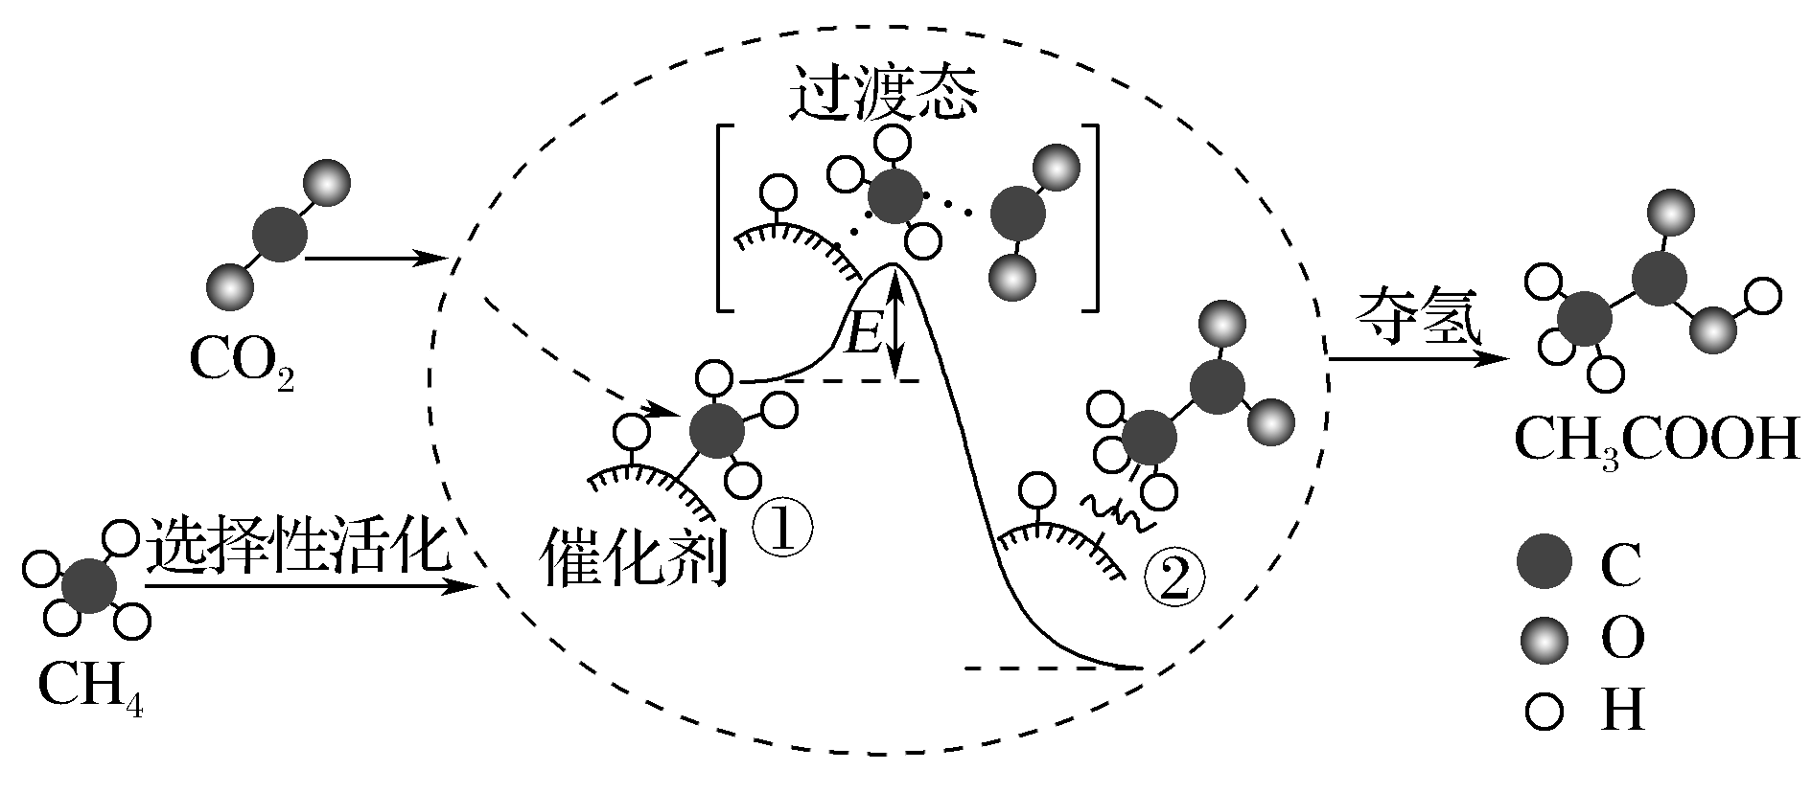

下列说法错误的是（　　）

A．生成CH3COOH总反应的原子利用率为100%

B．CH4―→CH3COOH过程中，有C—H键发生断裂

C．①→②放出能量并形成了C—C键

D．该催化剂改变该反应的Δ*H*

5．下列各图均能表示甲烷的分子结构，按要求回答下列问题。

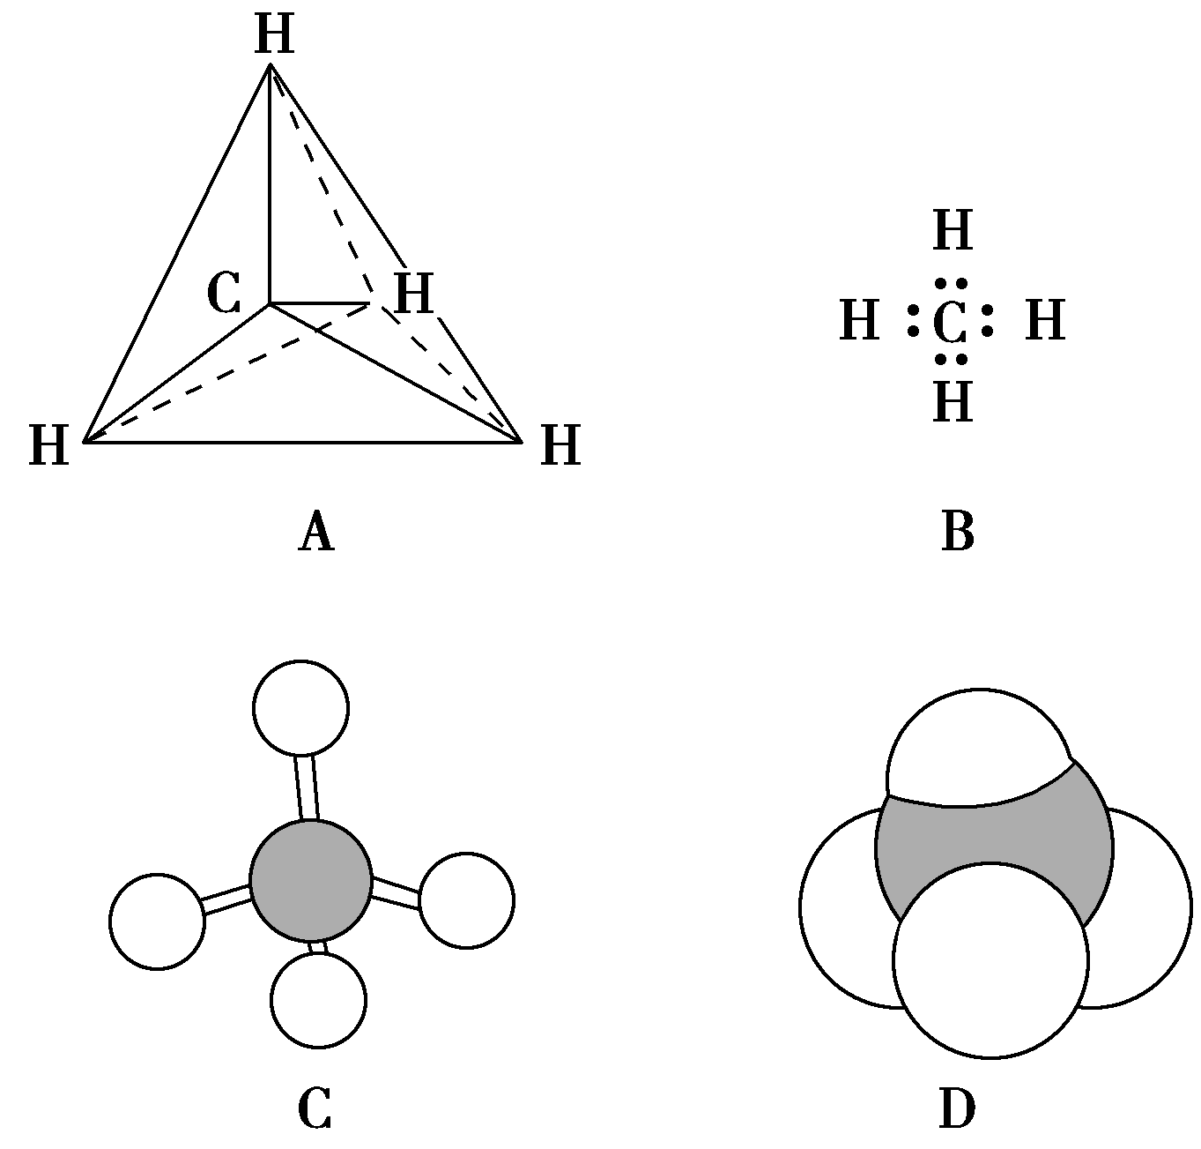

(1)甲烷的球棍模型是 ，甲烷的电子式是 。(填字母)

(2)如果甲烷是平面结构，则CH2Cl2应该有 种结构，实际CH2Cl2有 种结构，证明甲烷不是平面结构，而是 结构，上图 (填字母)更能反映其真实存在状况。

关键能力提升

6．下列说法错误的是(　　)

A．干冰升华和液氯汽化时，都只需克服分子间作用力

B．N2和Cl2O两种分子中，每个原子的最外层都具有8电子稳定结构

C．HF、HCl、HBr、HI的热稳定性依次增强

D．石墨转化为金刚石，既有化学键的断裂，又有化学键的形成

7．下列有关物质性质的比较，结论正确的是（　　）

A．溶解度：Na2CO3<NaHCO3

B．热稳定性：HCl<PH3

C．沸点：C2H5SH<C2H5OH

D．碱性：LiOH<Be（OH）2

8．已知：

|  |  |  |  |  |
| --- | --- | --- | --- | --- |
| 化合物 | MgO | Al2O3 | MgCl2 | AlCl3 |
| 类型 | 离子化合物 | 离子化合物 | 离子化合物 | 共价化合物 |
| 熔点/℃ | 2 800 | 2 050 | 714 | 191 |

工业制镁时，电解MgCl2而不电解MgO的原因是；制铝时，电解Al2O3而不电解AlCl3的原因是 。

9．乙炔可用于照明、焊接及切割金属，也是制备乙醛、醋酸、苯、合成橡胶、合成纤维等的基本原料。甲烷催化裂解是工业上制备乙炔的方法之一。

(1)已知：①CH4(g)＋2O2(g)===CO2(g)＋2H2O(l)　Δ*H*1＝－890 kJ/mol

②C2H2(g)＋O2(g)===2CO2(g)＋H2O(l)　Δ*H*2＝－1 300 kJ/mol

③2H2(g)＋O2(g)===2H2O(l)　Δ*H*3＝－572 kJ/mol。

则2CH4(g)===C2H2(g)＋3H2(g)　Δ*H*＝kJ/mol。

(2)某科研小组尝试利用固体表面催化工艺进行CH4的裂解。

若用、上107.TIF、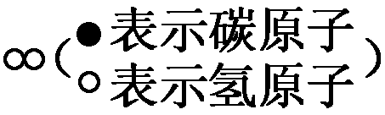和上106.TIF分别表示CH4、C2H2、H2和固体催化剂，在固体催化剂表面CH4的裂解过程如图所示。从吸附到解吸的过程中，能量状态最低的是 (填标号)，其理由是 。

